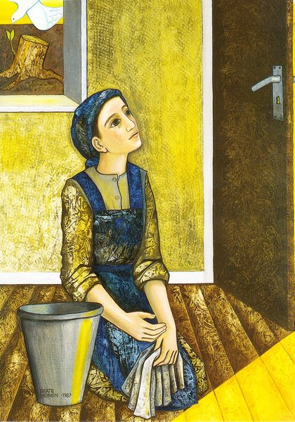
L i t u r g i e
Orde van dienst voor zondag 5 december 2021 in de protestantse Zionskerk te Oostkapelle.
2de zondag van de Advent.
Thema: ‘In een ander licht’.
Liturgische kleur: paars.
Predikant: ds. Ph.A. Beukenhorst.
Ouderling van dienst is Ron Waverijn en organist Cocky Klaver.

DIENST VAN DE VOORBEREIDING
- Orgelspel vooraf: ‘Nun komm der Heiden Heiland’ (Johann Pachelbel)
- Welkom en mededelingen door de ouderling van dienst
- Aansteken van de tweede Adventskaars
- Samen zingen: Liedboek Psalm 80: strofe 1 ‘O God…leid ons verder’ [Psalm bij 2de Advent]
- Inleiding en Liturgische opening met meegesproken bemoediging en groet
- Korte uitleg over de Liturgische bloemschikking “In een ander licht” – Tekst:
‘Johannes doopte met Levend water, in het morgenlicht vol verwachting!’
- Lied samen zingen: Liedboek 439: strofe 1 – ‘Verwacht de komst des Heren’

DIENST VAN HET WOORD
- Gebed bij de opening van de Bijbel
- Bijbellezing door lector José de Buck: Lucas 1, 26 t/m 38
- Meditatief orgelspel: variaties over de melodie van ‘Gaat, stillen in den lande’
- Uitleg en verkondiging
- Lied samen zingen: Liedboek 464: strofe 4 – ‘De hemel spreekt, Maria hoort’

DIENST VAN GEBEDEN EN GAVEN
- Voorbeden – Stil gebed – Onze Vader
- Slotwoorden
- Lied staande zingen: Liedboek 433: strofe 1 – ‘Kom tot ons, de wereld wacht’
- Heenzending en Zegen
- Lied samen staande zingen: Liedboek 431.c. – ‘Amen, amen, amen’
- Bij verlaten kerk: Let op de aanwijzingen en blijf afstand houden 1 ½ meter
- Uitgang collecten: 1. PG Oostkapelle (NL38 RABO 0375 5191 57); 2. Zending KIA projecten Rwanda (via de Diaconie: NL45 RBRB 0845 0168 57).
- Uitleidend orgelspel: variaties van Klaas Holt voor… 5 december
- Groet aan de voordeur – Geen koffiedrinken – Let op de 1 ½ meter

